СДК хутор Большой Лог
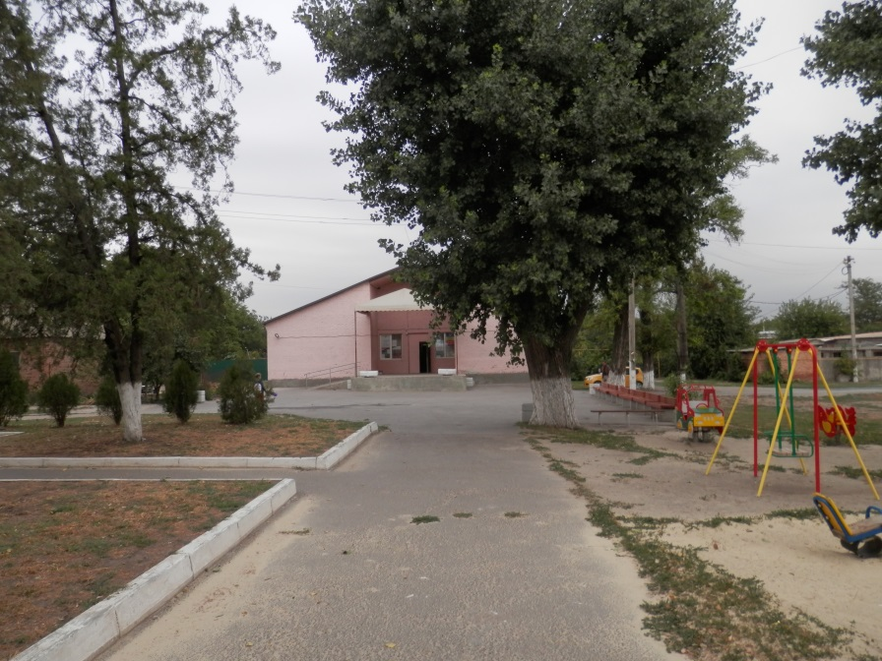 | Адрес: 346710  Ростовская область, Аксайский район,  х. Большой Лог,  ул. Советская 35а  Телефон: 8(86350)34188  Эл. почта xutorynka@yandex.ru
Заведующий СДК: Соболева Елена Анатольевна
Художественный руководитель: Ставская Анна Викторовна
Балетмейстер: Кирсанкина Наталья Александровна
Коллективы самодеятельного народного творчества:
- Вокальный ансамбль «ВОРОЖЕЯ» руководитель Назаренко Татьяна Валерьевна
- Вокальный ансамбль «ХУТОРЯНОЧКА» руководитель Ильинский Игорь Валентинович
- Хореографический коллектив «РИТМ» руководитель Кирсанкина Наталья Александровна
- Изостудия «Волшебная кисточка» руководитель Ставская Анна Викторовна
- Театральная студия «Ассорти» руководитель Ставская Анна Викторовна
- Мастерская «Мастерок» руководитель Соболева Елена Анатольевна

